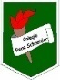COLEGIO RENE SCHNEIDER

EDUCACION PARVULARIA

VIVIANA SOTO DELAIGUE

GUIA DE APRENDIZAJE

**Núcleo: PENSAMIENTO MATEMATICO Curso: kínder**

**Fecha: 24 de noviembre del 2020 Docente: Viviana Soto Délaigue**

**Nombre del Alumno: ____________________________________________**

**O-A:** **8**. Resolver problemas simples de manera concreta y pictórica agregando o quitando hasta 10 elementos, comunicando las acciones llevadas a cabo.

**Contenido:** Sumas **Habilidad:** Resolver

**Objetivo de la clase:** Resolver problemas simples de adición

**Indicador de Evaluación:** Resuelve problemas simples de adición

**Indicaciones generales:** Papitos: Para esta actividad necesitaras:

Contar con un espacio limpio, seguro y acogedor

Colocar el nombre y apellido del estudiante (el niño debe hacerlo)

Lavarse las manos antes de la actividad

Realizar trabajo práctico con ayuda del adulto: Plantear un problema donde la operación matemática a usar sea la sustracción (resta). Tener el naipe de números y material concreto al alcance, puede ser, piedras, lápices, palos de helados, botones, etc. Plantear un problema simple, ejemplo:

Lápiz de mina, lápices de colores

Pasar a la actividad de la guía.

Monitorear y orientar el trabajo

Lavarse las manos al término de la actividad

Felicitar al niño/a por el trabajo realizado

Enviar la actividad vía wasap o correo electrónico para retroalimentación

Entregar actividad realizada en próxima entrega de material

**Actividad:**

**VI.-** **Retroalimentación**

La retroalimentación se realizará cada vez que se envíe la actividad vía wasap o correo electrónico

La actividad de hoy, está basada en, resuelve problemas simples, siendo un antecesor para tener éxito en el proceso escolar.

**¡Felicitaciones, por el trabajo realizado!**

**VII.- Envío:**

Fecha de entrega por el docente: **25 de noviembre del 2020**

Fecha de recepción presencial: **9 de diciembre del 2020 (cuando se retire material nuevo)**

Una vez finalizada la actividad enviar a través de fotos o scanner de la actividad realizada al siguiente correo: [viviana.soto@colegio-reneschneider.cl](mailto:viviana.soto@colegio-reneschneider.cl) y dejar actividad en colegio para revisión, cuando concurra a buscar material para trabajar en el hogar.

COLEGIO RENE SCHNEIDER

EDUCACION PARVULARIA

VIVIANA SOTO DELAIGUE

**ACTIVIDAD:** Pinta el oso y las galletas, completa el ejercicio.

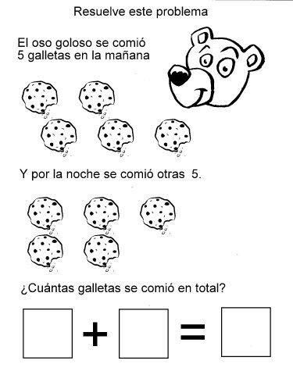

**CIERRE:** Ticket de Salida: Encierra l respuesta

**¿Si el oso goloso se comió 10 galletas y su mamá le dio 10 mas para comer, cuántas comió en total?**

**13 15 20 10**

**A Pedrito su mamá le pidió que fuera a comprar frutas: 5 manzanas, 3 plátanos y 1 sandía, volvió a su casa con 9 frutas ¿Qué operación uso en este problema?**

**Suma Resta**

COLEGIO RENE SCHNEIDER

EDUCACION PARVULARIA

VIVIANA SOTO DELAIGUE

GUIA DE APRENDIZAJE

**Núcleo: Pensamiento Matemático Curso: kínder**

**Fecha: 27 de noviembre del 2020 Docente: Viviana Soto Délaigue**

**Nombre del Alumno: ____________________________________________**

**O-A:** **12.** Comunicar el proceso desarrollado en la resolución de problemas concretos, identificando la pregunta, acciones y posibles respuestas

**Contenido:** Resolución de problemas **Habilidad:** Resolver

**Objetivo de la clase:** Completar tabla según instrucciones

**Indicador de Evaluación:** Describe el problema que tiene que solucionar

**Indicaciones generales:** Papitos: Para esta actividad necesitaras:

Contar con un espacio limpio, seguro y acogedor

Colocar el nombre y apellido del estudiante (el niño debe hacerlo)

Lavarse las manos antes de la actividad

Lápiz de mina, lápices de colores

Pasar a la actividad de la guía.

Monitorear y orientar el trabajo

Lavarse las manos al término de la actividad

Felicitar al niño/a por el trabajo realizado

Enviar la actividad vía wasap o correo electrónico para retroalimentación

Entregar actividad realizada en próxima entrega de material

**Actividad:**

Resolver sudoku, colorear las figuras de navidad, recortar las figuras de la cuadricula de debajo de la línea, pegar en los espacios en blanco sin repetir figuras en las filas ni columnas.

**VI.-** **Retroalimentación**

La retroalimentación se realizará cada vez que se envíe la actividad vía wasap o correo electrónico

La actividad de hoy, está basada en, describir lo realizado, siendo un antecesor para tener éxito en el proceso escolar.

**¡Felicitaciones, por el trabajo realizado!**

**VII.- Envío:**

Fecha de entrega por el docente: **25 de noviembre del 2020**

Fecha de recepción presencial: **9 de diciembre del 2020 (cuando se retire material nuevo)**

Una vez finalizada la actividad enviar a través de fotos o scanner de la actividad realizada al siguiente correo: [viviana.soto@colegio-reneschneider.cl](mailto:viviana.soto@colegio-reneschneider.cl) y dejar actividad en colegio para revisión, cuando concurra a buscar material para trabajar en el hogar.

**CIERRE:** Ticket de salida:

**¿Cómo se llama este juego? _____________________________________________**

COLEGIO RENE SCHNEIDER

EDUCACION PARVULARIA

VIVIANA SOTO DELAIGUE

**ACTIVIDAD:**

El Sudoku es un juego matemático en el que debemos rellenar una cuadrícula de 81 casillas con números del uno al nueve. La cuadrícula está distribuida en nueve filas y nueve columnas. Como ya hemos dicho, hay que completarlas con números del 1 al 9 pero en cada fila y en cada columna no puede repetirse ninguno de los números.

**El sudoku que haremos a continuación es muy simple y lo haremos con una cuadricula básica de 3 x 3 con figuras de navidad.**

**ACTIVIDAD:** Colorear las figuras de navidad, recortar las figuras de la cuadricula de debajo de la línea, pegar en los espacios en blanco sin repetir figuras en las filas ni columnas.

|  |  |  |
| --- | --- | --- |
|  |  |  |
|  |  |  |
|  |  |  |

_______________________________________________________________________________________

|  |  |  |
| --- | --- | --- |
|  |  |  |

COLEGIO RENE SCHNEIDER

EDUCACION PARVULARIA

VIVIANA SOTO – MARGARITA GONZALEZ

**GUÍA P. MATEMATICO COLABORATIVO**

**Núcleo: Pensamiento Matemático Curso: kínder**

**Fecha: 01 Y 04/12 de 2020 Docente: Viviana Soto** **Delaigue Margarita González Reyes**

**Nombre del Estudiante: __________________________________________________________________________**

**I.- Objetivo de Aprendizaje**: OA 8. Resolver problemas simples de manera concreta y pictórica agregando o quitando hasta 10 elementos, comunicando las acciones llevadas a cabo.

**II.- Contenido:** sustracciones

**III.- Objetivo de la clase: Realizar sustracciones de forma concreta, pictórica.**

**IV.- Indicador de logro:**

* **Identifica la sustracción como quitar.**
* **Realiza sustracción de forma concreta.**
* **Realiza sustracciones y escribe las respuestas correctas.**

**V.- Indicaciones generales:** Papitos: Para esta actividad necesitaras:

* Que el/la estudiante coloque su Nombre
* Lápiz de mina, lápices de colores
* Leer las instrucciones al niño/a
* Monitorear y orientar el trabajo
* Entregar actividad realiza en próxima entrega de material

**VI.- Actividad a desarrollar:** Los estudiantes deberán realizar sustracciones. En la primera actividad deberán realizarla en forma concreta mediante imagen, tachar según el número y colocar el resultado. La segunda actividad loe estudiantes deberán observar las imágenes y relacionar la operación, deberán colocar números y resultados. La tercera actividad, deberán realizar sustracciones y colorear según el resultado.

Finalmente, el ticket de salida deberá realizar una sustracción.

**VI.- Retroalimentación:** La retroalimentación se realizará a través de la devolución de la actividad terminada.

La actividad que realizaron hoy, está enfocada en el pensamiento matemático en operaciones básicas, siendo el ante sala para la resolución de problemas, basada en el área perceptivo cognitivo.

¡Felicitaciones, por el trabajo realizado!

**VII.- Fecha de envío: Enviar 16/12/2020, hasta las 13:00 hrs.**

**VIII.- Cómo y/o donde enviar**

Una vez finalizada la actividad enviar a través de fotos o scanner de la actividad realizada al siguiente correo: [viviana.soto@colegio-reneschneider.cl](mailto:viviana.soto@colegio-reneschneider.cl), [margarita.gonzalez@colegio-reneschneider.cl](mailto:margarita.gonzalez@colegio-reneschneider.cl) o dejar actividad en colegio para revisión, cuando va a buscar material para trabajar en el hogar.

COLEGIO RENE SCHNEIDER

EDUCACION PARVULARIA

VIVIANA SOTO – MARGARITA GONZALEZ

**VI.- Actividad a desarrollar**

1. Tacha los elementos necesarios para resolver las sustracciones, luego escribe los resultados en los recuadros.

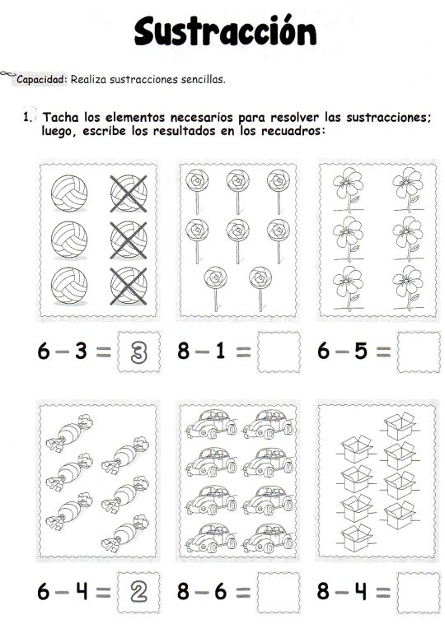

1. Ahora observa los dibujos y realiza la sustracción, coloca el numero.

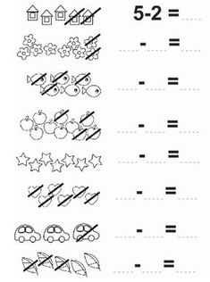

Realizas la sustracciones (puedes realizar los ejercicios en el costado de la imagen), colorea según el resultado

COLEGIO RENE SCHNEIDER

EDUCACION PARVULARIA

VIVIANA SOTO – MARGARITA GONZALEZ

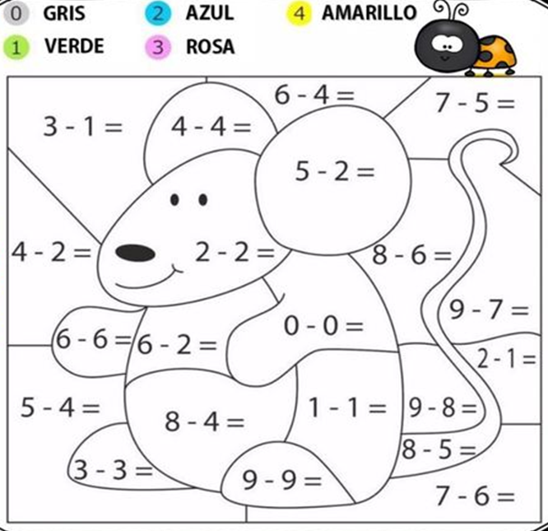



Resuelve el siguiente problema, guiate por el ejemplo.

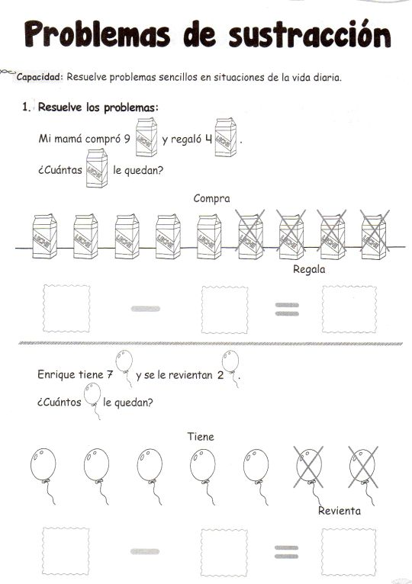 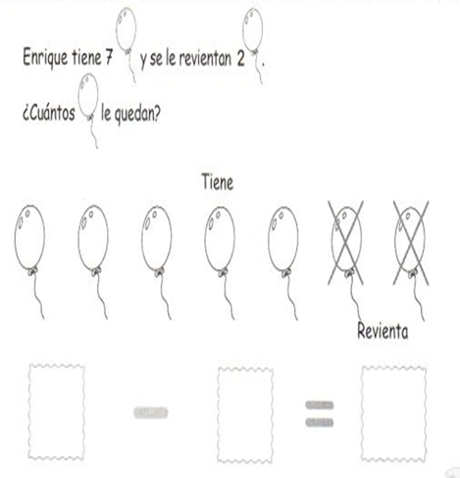

Ejemplo:



**Salida.**

|  |  |
| --- | --- |
| Realiza una sustracción, puedes utilizar dibujos | Realiza una sustracción utiliza dibujos |